概 述

2010年6月主要气候特点：气温偏高,为历史第三高，降水接近常年同期。全国平均气温为20.5℃，较常年同期偏高1.0℃。内蒙古、黑龙江、吉林月平均气温均为历史同期最高值；贵州为最低值。全国平均降水量为95.0毫米，接近常年同期（97.1毫米）。贵州、福建、青海月平均降水量均为历史同期次大值；江苏为最小值，山西为次小值。我国主要天气气候事件有：南方地区出现持续强降水过程，江西、湖南、福建等省部分地区遭受严重洪涝灾害；东北、华北部分地区旱象露头并发展；河北、辽宁、山东、江苏等地遭受风雹灾害；东北、新疆部分地区出现罕见高温天气。

一、 基本气候概况与特点

1. 全国平均降水量接近常年同期
6月，全国平均降水量为95.0毫米，接近常年同期（97.1毫米，图1）。月降水量，长江中下游及其以南大部地区及西南中东部等地一般有100～400毫米，其中江西、福建、广东、广西等省（区）部分地区超过400毫米；我国其余大部地区降水量一般在10～100毫米之间（图2）。
月降水量与常年同期相比，东北大部、华北大部、黄淮大部、江淮、江汉大部、江南东北部及陕西大部、内蒙古大部、西藏中南部、云南中部、海南等地偏少3～8成；江南南部、华南大部、西北中西部偏南地区及贵州东南部、宁夏北部等地偏多3成至1倍，部分地区偏多1倍以上；全国其余大部地区接近常年（图3）。
6月，贵州、福建、青海平均降水量均为历史同期次大值；江苏为最小值，山西为次小值（表1）。
图1 6月全国平均降水量历年变化（1951-2010年）
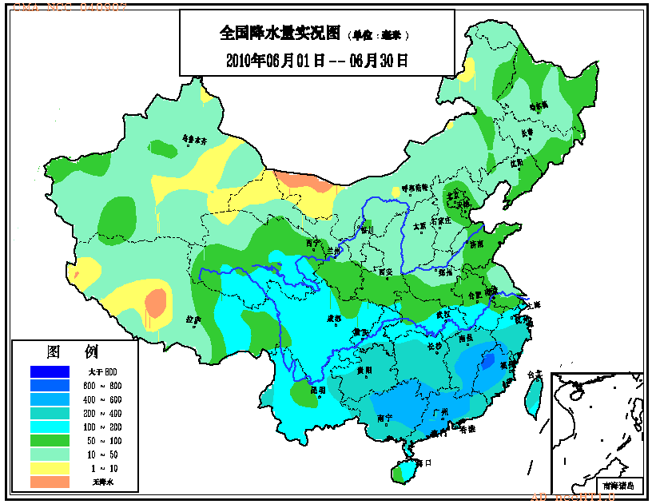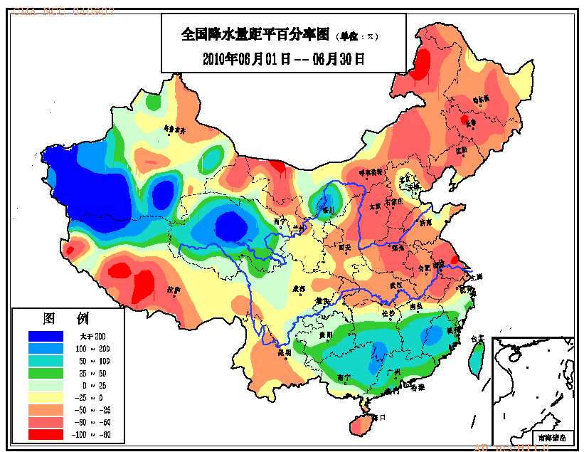
图2 2010年6月全国降水量分布（毫米） 图3 2010年6月全国降水量距平百分率分布（%）
2. 全国平均气温较常年同期偏高
6月，全国平均气温为20.5℃，较常年同期偏高1.0℃，为历史第三高（图4）。月平均气温与常年同期相比，东北大部、华北西北部、西北地区北部及内蒙古大部、西藏中部偏高1～4℃，其中黑龙江、内蒙古东北部偏高达4～6℃；江南南部、华南北部、西南地区东北部及南疆西部等地偏低1～2℃；全国其余大部地区接近常年（图5）。
6月，内蒙古、黑龙江、吉林平均气温均为历史同期最高值；贵州为最低值（表1）。

图4 6月全国平均气温历年变化（1951-2010年）

表1 2010年6月全国各省（市、区）旬、月降水量和平均气温极值表
降水量 | 最大值 | 次大值 | 最小值 | 次小值
6月上旬 |  | 青海 | 辽宁
6月中旬 |  |  | 甘肃 | 陕西、宁夏
6月下旬 | 福建 |  | 江苏、河南 | 河北、内蒙古、安徽、湖北
6月 |  | 青海、贵州、福建 | 江苏 | 山西
平均气温 | 最高值 | 次高值 | 最低值 | 次低值
6月上旬 | 黑龙江、吉林 |  | 安徽、湖南、贵州 | 江苏、浙江、湖北、广东、重庆
6月中旬 | 黑龙江 | 全国、山西、甘肃、宁夏、新疆
6月下旬 | 全国、山西、内蒙古、黑龙江 | 西藏
6月 | 内蒙古、黑龙江、吉林 |  | 贵州
注：全国平均气温及降水量采用省（市、区）面积加权平均方法计算。
3. 月日照时数东北部分地区偏多，江南、华南偏少
6月日照时数，西北大部、东北、华北大部、黄淮中东部以及内蒙古、西藏大部有200～300小时，部分地区超过300小时；西南东北部、江南中南部、华南等地不足100小时；全国其余大部地区在100～200小时之间。月日照时数与常年同期相比，东北地区东北部及大兴安岭北部等地偏多50～100小时；江南南部、华南大部、西南东北部及河北东南部、青海中部等地偏少50～100小时；全国其余地区接近常年（图6）。
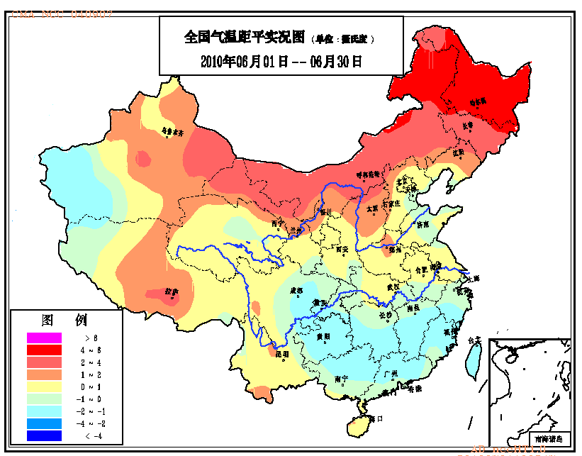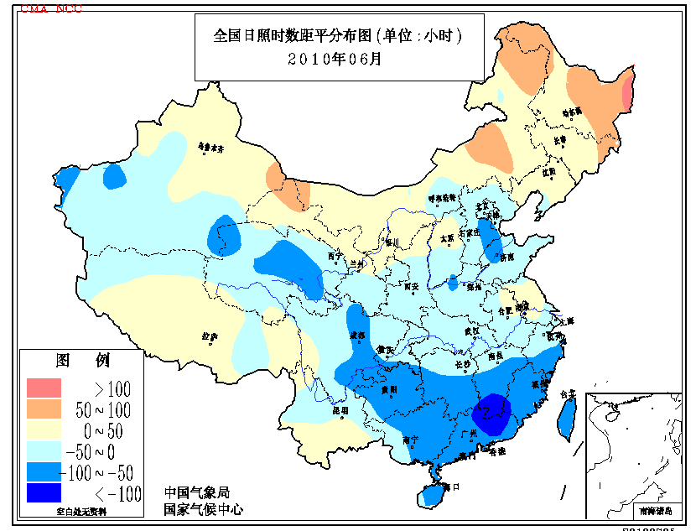
图5 2010年6月全国平均气温距平分布（℃） 图6 2010年6月全国日照时数距平分布（小时）

二、 极端气候事件监测及灾害影响评估

1．月极端气温、降水事件监测
月极端气温事件监测显示，2010年6月我国平均气温有159站极端偏高，主要分布在东北及内蒙古、山西北部、甘肃河西地区、新疆东部、西藏南部、云南南部、海南等地。56站极端偏低，主要分布在江南南部、华南北部和西南东北部等地（图19）。
月极端降水事件监测显示，2010年6月我国降水量极端偏多的站点有40站，主要分布在新疆、青海、福建、广西、湖南等省（区）的部分地区；降水极端偏少的站点有64站，主要分布在东北及内蒙古中东部、山西、江苏南部、西藏中南部等地（图20）。

2．南方地区出现持续强降水过程，江西、湖南、广东、福建等地遭受洪涝灾害

月内，南方出现持续强降水过程：

5月31日至6月2日，华南中西部、西南东部出现强降水，其中广西中部和东部、广东西部和北部、贵州东南部降暴雨，两广局部降大暴雨。6月1日广西来宾、都安降水量分别为442.7毫米和358.5毫米，打破当地建站以来最大日降水量历史记录。广西部分地区遭受洪涝灾害，来宾市区多处被淹，部分学校停课，湘桂铁路一度中断。

6月7-9日，江淮西部、江汉、江南、华南出现强降水，其中湖北中东部、湖南中西部、江西北部、安徽中南部、广东中西部降暴雨，局部降大暴雨。湖南51个县（市）受灾，凤凰古城部分景点被淹（图7），湘黔铁路一度中断，全省直接经济损失23.3亿元。

6月13-18日、19-22日，江南、华南又出现持续强降水，其中福建中北部、广东北部和东部、广西东部和北部、江西大部、湖南北部和东部、浙江中部降暴雨，江西中北部、福建西北部、湖南北部、广西北部等地出现大暴雨或特大暴雨。特别是6月19日，江西有25县（市）出现大暴雨，进贤、余江、东乡、资溪、南昌等县（市）出现特大暴雨，大暴雨、特大暴雨站数均创历史极值，是江西有完整气象资料以来最强暴雨过程（图8）。福建顺昌、武夷山等地也降特大暴雨，日降水量均突破历史极值。受连续强降水影响，江西5大河流、鄱阳湖和长江九江段全面超警戒水位，其中抚河、信江、赣江发生超历史记录的特大洪水，抚河干流唱凯堤发生决口（图9），鹰潭市境内铁路全部中断；福建闽江干流发生30年一遇的大洪水。截止6月23日统计，强降水造成江西、福建、湖南等南方10省（区、市）共有200人死亡，123人失踪，直接经济损失433亿元，其中江西、福建、湖南等省受灾严重。

6月23-27日，江南、华南及云南、贵州等地出现强降水。6月25日广东潮阳日降雨量达324.5毫米，居该站点历史第2位。6月26日云南马龙（208.5毫米），东川（117.5毫米）降水量分别突破历史极值。此次强降水造成多条河流出现超警戒水位，6月25日湖南湘江长沙段水位达到38.46米，直逼1998年最高洪峰，为1953年以来的第三高水位洪水（图10）。云南、广东等省部分地区遭受洪涝灾害。
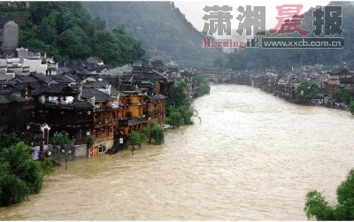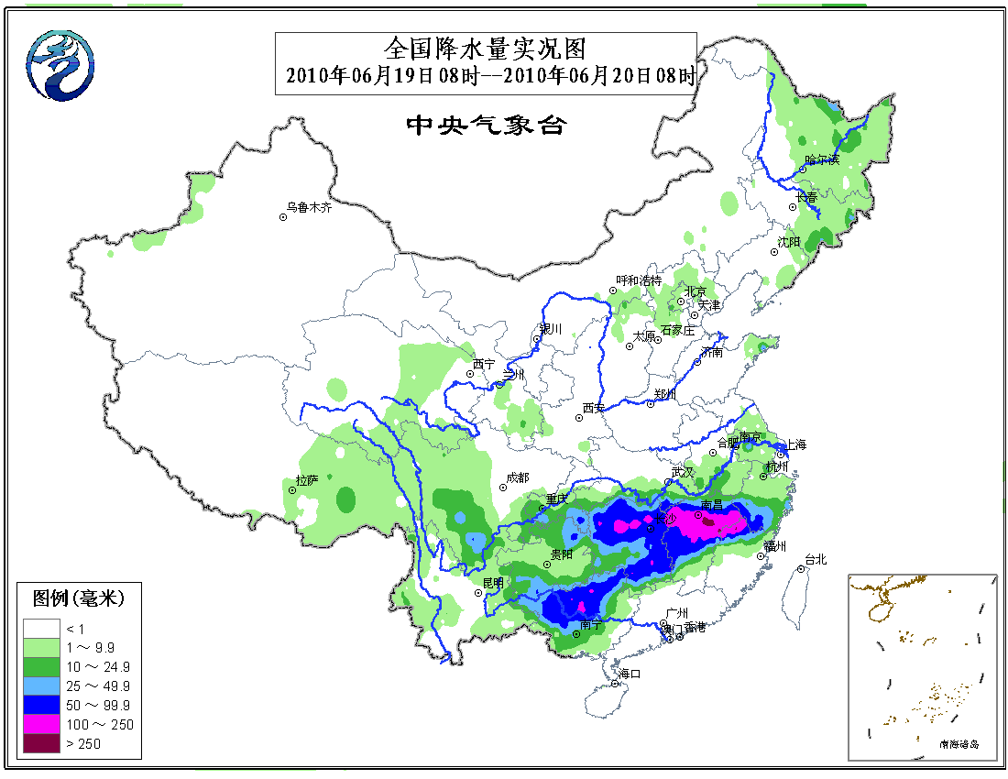
图7 6月7-9日强降水导致湖南凤凰古城 图8 2010年6月19日全国降水量分布（毫米）
部分景点被淹（潇湘晨报）
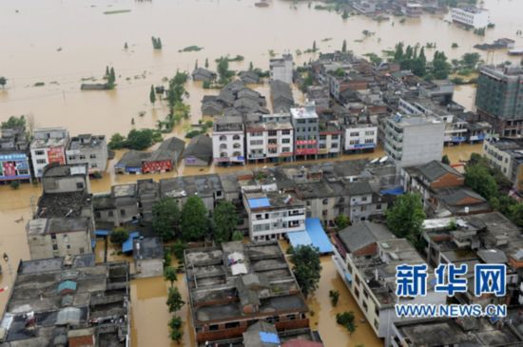
图9 6月21日江西抚州市唱凯堤决口 图10 6月25日被洪水包围的长沙橘洲公园（中新社）
造成部分乡镇受淹（中国新闻网）
3. 东北、华北部分地区旱象露头并发展
本月，西南大部地区雨日较多，降水量普遍有100～200毫米，贵州大部有200～400毫米，大部地区旱情得到有效缓解，但云南中北部降水量比常年同期偏少3～5成，仍存在中度气象干旱。东北地区入夏以来持续晴热少雨，对前期低温春涝的影响有较好的补偿作用，但由于降水量明显偏少，气温异常偏高，土壤水分消耗加快，部分地区旱象露头并发展，温高雨少也导致黑龙江、内蒙古大兴安岭林区发生多起森林火灾。华北大部、西北地区东部月内降水量一般不足50毫米，普遍比常年同期偏少3～8成，加之中下旬气温明显偏高，土壤失墒快，致使部分地区干旱抬头并发展。
据6月30日监测，华北西部和南部、大兴安岭北部及黑龙江东南部、吉林西部、内蒙古中东部偏南地区、陕北东部、西藏中部、云南中北部、江苏中南部、海南西北部等地存在中到重度气象干旱（图11）。
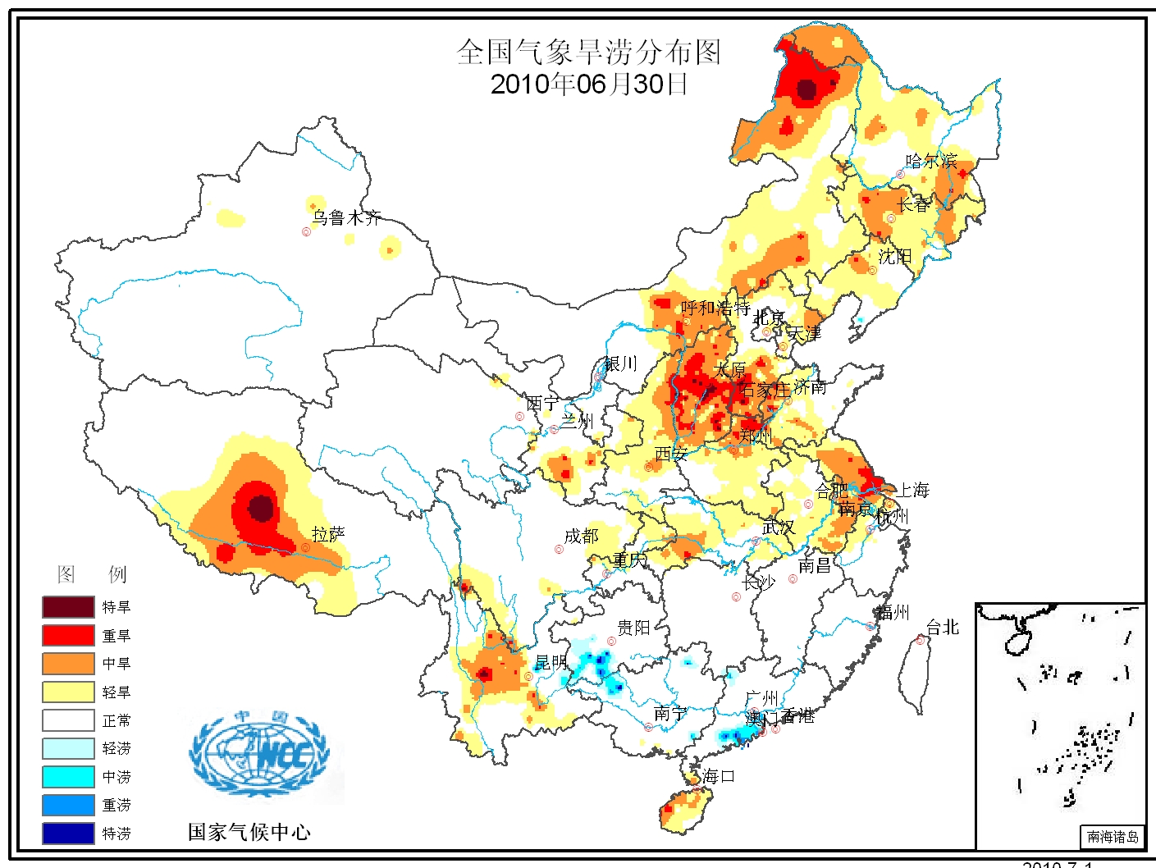
图11 2010年6月30日全国气象旱涝分布

4. 河北、辽宁、山东、江苏等地遭受风雹灾害
据不完全统计，6月份全国有20多个省（市、区）先后遭受雷雨大风、冰雹或龙卷风袭击，其中河北、辽宁、山东、江苏等省局部受灾较重。
6月14日，辽宁省阜新、朝阳2市3个县（市、区）遭受冰雹袭击。农作物受灾面积18千公顷；直接经济损失0.7亿元。
6月15日，河北石家庄、唐山、张家口、承德、沧州5市28个县（市、区）遭受冰雹袭击。农作物受灾面积48.5千公顷；直接经济损失1.6亿元。
6月17日，山东省东营、潍坊、济南、济宁、泰安、临沂、德州、莱芜、滨州、菏泽10市32个县（市、区）遭受大风、冰雹袭击。因灾死亡1人；农作物受灾面积70.3千公顷；倒塌房屋290余间；直接经济损失2.4亿元。
6月18日，江苏徐州市、连云港2市5个县（市、区）遭受冰雹袭击。农作物受灾面积16.8千公顷；直接经济损失0.5亿元。
5. 东北、新疆部分地区出现罕见高温天气
6月，我国东北中北部、华北大部、黄淮、江淮、江汉及新疆、内蒙古等地均出现35℃以上的高温天气，黑龙江西北部、内蒙古东北部和西部、新疆东部等地极端最高气温超过38℃（图12）。与常年同期相比，黑龙江大部、吉林西北部、内蒙古东北部和西部、山西南部、河南北部、新疆东部及海南等地高温日数偏多3～5天，黑龙江、内蒙古局部偏多5～8天（图13）。黑龙江、吉林6月平均高温日数分别为4.6天（图14）和2.1天，均为历史同期最多值。
6月9-11日，东北大部出现高温天气，黑龙江中部、吉林西部最高气温超过35℃，吉林、黑龙江6月上旬平均最高气温为有气象记录以来同期最高值。6月23-28日，东北大部再次出现大范围罕见高温天气，黑龙江、吉林、内蒙古大部日最高气温超过35℃。黑龙江呼玛（40.5℃）等48个县（市）的最高气温突破历史极值，内蒙古大兴安岭、吉林汪清等站也突破历史最高纪录。
6月15-21日，新疆出现了入夏以来最强的一次高温天气过程，其中吐鲁番地区最高气温42.5～48.0℃。阿勒泰、克拉玛依、吐鲁番等10站极端最高气温突破当地6月极值。
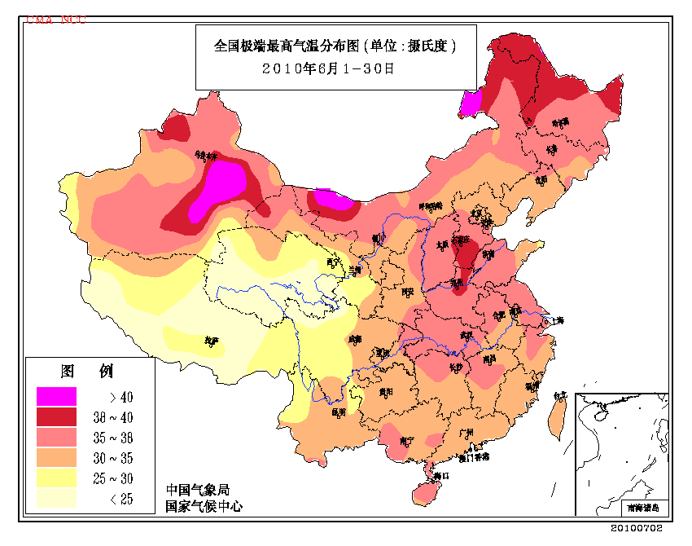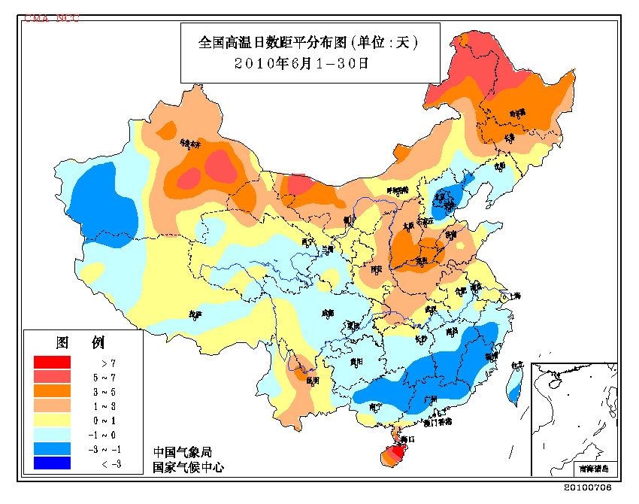
图12 2010年6月全国极端最高气温分布（℃） 图13 2010年6月全国高温日数距平分布（℃）
图14 黑龙江6月高温日数历年变化

三、气候专题影响评价

1．气候对农业影响
6月份，我国北方大部地区高温少雨，江南和华南以及新疆西南部降水偏多，气温偏低，江南、华南以及西南地区大部阴雨日数多，光照不足。
东北地区热量条件较好，前期低温造成的作物发育期延迟情况得到较大改善；但高温少雨，西部地区出现旱象，不利于春玉米拔节以及大豆生长。北方冬麦区多晴好天气，日照充足，利于冬小麦充分灌浆及收获晾晒；但高温少雨，土壤失墒加快，部分地区旱情露头并发展，不利于夏玉米、夏大豆的播种出苗和春玉米等作物生长。江淮和江汉气温正常略偏高，利于冬小麦、油菜收获晾晒。江南、华南降水频繁，降水强度大，多雨寡照对早稻孕穗和抽穗扬花以及蔬菜果树的生长不利;强降水还导致部分农田受淹或冲毁。西南地区东部气温偏低，日照不足，对一季稻分蘖不利；低温多湿导致玉米纹枯病、水稻叶瘟等病害偏重发生。
2．气候对植被影响
极轨气象卫星监测显示：6月，除黑龙江大部、吉林西部、辽宁东部、内蒙古东部、宁夏南部、甘肃陇东地区、江苏北部及西藏东北部等地植被长势较2009年同期偏好外，全国大部地区植被长势较2009年同期偏差或接近2009年同期（图15）。
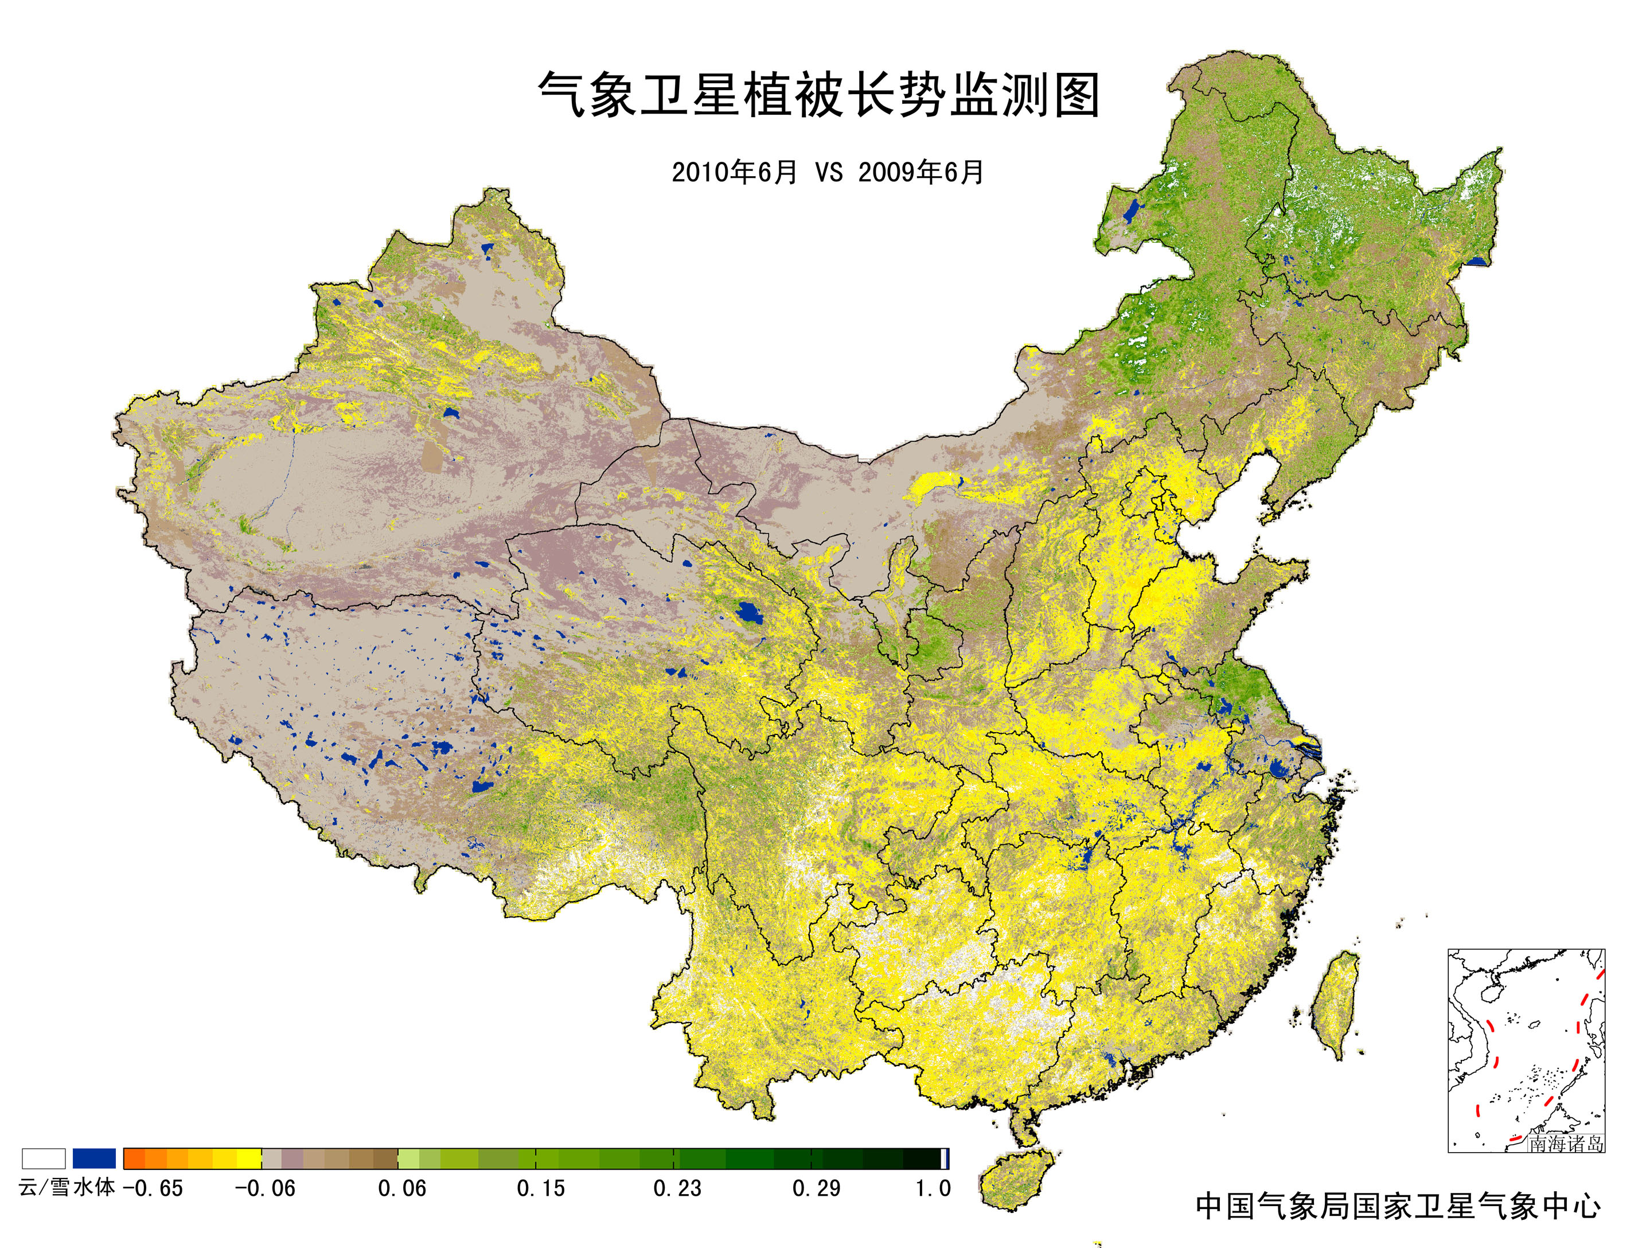
图15 2010年6月与2009年6月气象卫星植被长势监测对比

3．气候对水资源影响
水库上游流域降水量对水库来水、蓄水有较大影响。对全国主要大Ⅰ型水库（个别为大Ⅱ型）上游流域2010年6月降水量距平百分率分析表明：74座水库中有22座上游流域降水量较常年同期偏多，主要分布在江南、华南一带，其中湖南东江大坝、福建水口水库偏多1倍以上，对水库蓄水有利；52座水库上游流域降水量较常年同期偏少，偏少显著的水库主要分布在东北、华北等地，山西汾河水库、西藏满拉水库、吉林二龙山水库、吉林石头口门水库、安徽陈村水库偏少70%以上，对水库蓄水不利（图16）。
图16 2010年6月全国主要大Ⅰ型水库上游流域降水量距平百分率（%）

4．气候对人体健康影响
6月，炎热日数与常年同期相比，东北大部及内蒙古东部一般偏多3～7天，其中黑龙江、吉林大部偏多7天以上；江南大部、华南大部、西南东北部炎热日数偏少3～7天，广西、湖南、福建等省（区）部分地区偏少7天以上；全国其余大部地区接近常年（图17）。
本月，东北地区出现的阶段性高温天气，给人们的生产生活造成不利影响，尤其是长时间的户外活动，易造成中暑和紫外线辐射损伤，同时高温易引起食物的变质发霉，导致胃肠疾病的发生，对人体健康不利。
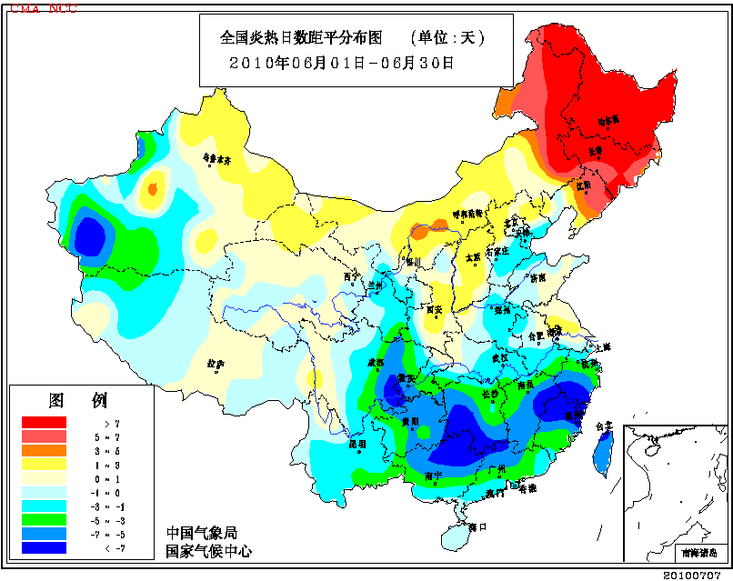
图17 2010年6月全国炎热日数距平分布（天）

5．气候对交通影响
6月，南方出现持续强降水过程，降水强度大，江西、湖南、广东、福建等省遭受洪涝灾害，部分地区强降水引发滑坡、泥石流等地质灾害，导致铁路、公路等交通受到严重影响。
月内，持续强降雨导致江西全省铁路、公路等交通受到明显影响，公路损毁严重。沪昆高速(梨温段)余江境内、320国道东乡至余江段、206国道龙虎山段等多处路段交通中断或受阻。6月20日全天，江西长运共停运客运班线56个班次。截至6月26日，强降雨使江西全省549条925处普通公路一度中断交通，直接经济损失近10亿元。
6月13-27日，福建出现连续性暴雨过程，导致境内铁路因水害266处发生断道。因灾造成旅客列车停运259列，折返42列，迂回89列，货物列车停运721列。
6月3日，山东济南出现强降雨，济南城区多处地带出现积水，尤其是历山路铁路桥、济钢铁路桥等一些立交桥地段因积水过多被交通管制，积水使得交通一度受到影响。
6．大气污染潜势评价
6月，空气自洁能力与常年同期相比，内蒙古东部、黑龙江大部、吉林中东部、辽宁东部、新疆大部、西藏东部等地较差或差；云南、贵州南部、四川西部、两广南部、海南、福建东部、浙江大部、江苏东部、内蒙古西部等地较好或好；全国其余大部地区接近常年（图18）。
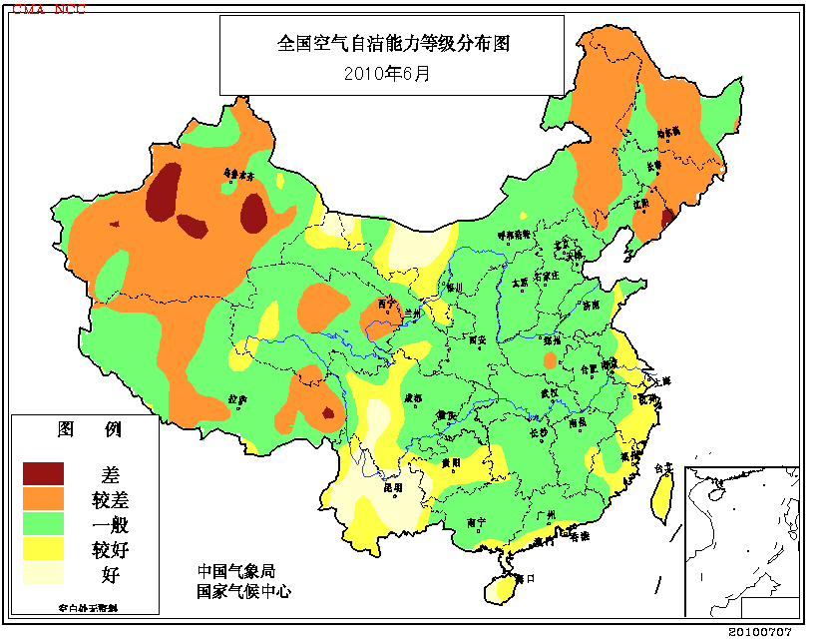
图18 2010年6月全国空气自洁能力等级分布

四、 下月预评估

1、7月份为暴雨洪涝及滑坡、泥石流等地质灾害多发期。据预测，黄淮、江淮、江汉、华南西部、西南地区东南部、东北东部等地降水量较常年同期偏多，部分地区可能有洪涝发生，各地要切实作好防汛工作的各项准备工作，注意防御暴雨洪涝及其引发的次生灾害。
2、7月份，江南、华南、华北等地气温较常年同期偏高，部分地区可能会出现高温天气，对此需要做好防暑降温准备及供电供水的调配工作。同时，高温少雨可能导致部分地区发生伏旱，要及早做好抗旱准备工作。
3、7月仍是雷雨大风、冰雹、龙卷风等强对流天气的多发季节，尤其雷电灾害增多，各地应密切关注天气变化和灾害预警，切实做好防范，确保人民生命财产安全。
4、7月，热带气旋活动将会明显增多，其带来的强降水和大风可能会对沿海地区造成影响。因此，各地要做好防台工作，以减少人员伤亡和财产损失。

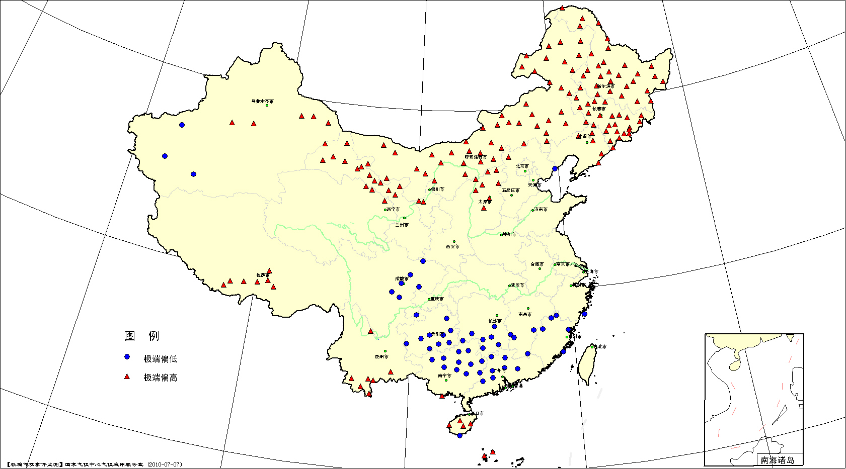
图19 2010年6月平均气温极端偏高偏低站点分布

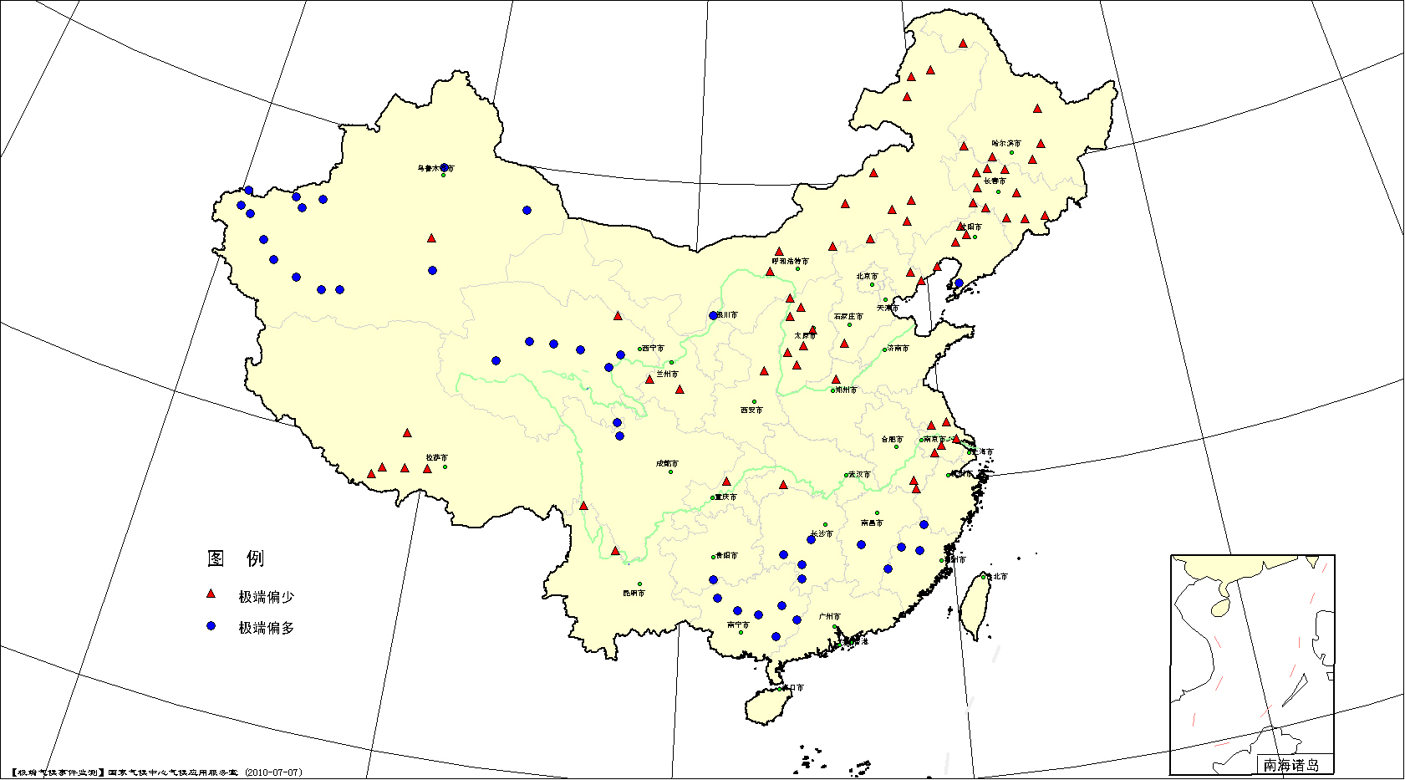
图20 2010年6月降水量极端偏多偏少站点分布

表2 2010年6月全国各省（市、区）月平均气温和降水量特征量统计

要素  地区(站) | 气温（℃） | 气温距平（℃） | 降水量（毫米） | 降水量距平百分率（%）
全国（607） | 20.5 | 1.0 | 97.5 | -3.4
北京（1） | 24.7 | 0.3 | 89.2 | 9.8
天津（2） | 23.7 | -0.5 | 89.7 | 18.7
河北（21） | 23.5 | 0.4 | 47.3 | -40.1
山西（17） | 23.3 | 1.5 | 39.5 | -38.7
内蒙古（43） | 22.6 | 3.2 | 27.4 | -46.5
辽宁（25） | 21.9 | 0.9 | 54.0 | -43.9
吉林（24） | 22.5 | 3.3 | 43.3 | -59.5
黑龙江（24） | 23.3 | 4.5 | 54.3 | -38.7
上海（1） | 24.1 | 0.5 | 103.7 | -44.0
江苏（12） | 24.2 | 0.4 | 48.7 | -71.8
浙江（17） | 23.4 | -0.6 | 223.9 | -3.1
安徽（18） | 24.6 | 0.2 | 91.6 | -56.7
福建（19） | 23.9 | -1.1 | 455.9 | 71.0
江西（17） | 24.4 | -1.1 | 372.0 | 29.0
山东（24） | 23.2 | 0.2 | 77.6 | -10.2
河南（11） | 25.9 | 0.8 | 52.3 | -49.6
湖北（20） | 25.1 | 0.2 | 110.0 | -42.2
湖南（22） | 24.3 | -0.8 | 279.0 | 25.2
广东（26） | 26.5 | -0.8 | 394.6 | 37.2
广西（15） | 26.6 | -0.8 | 374.4 | 37.3
海南（7） | 28.9 | 0.6 | 113.3 | -45.4
四川（41） | 19.0 | -0.2 | 144.5 | -6.4
重庆（7） | 23.9 | -0.3 | 172.7 | -16.9
贵州（10） | 21.0 | -1.4 | 292.1 | 36.7
云南（28） | 22.1 | 0.5 | 160.5 | -13.1
西藏（28） | 12.7 | 1.1 | 50.4 | -31.2
陕西（15） | 21.9 | 0.4 | 67.0 | -20.0
甘肃（30） | 19.8 | 1.6 | 34.4 | -27.2
青海（28） | 10.7 | 0.5 | 89.5 | 34.7
宁夏（10） | 21.2 | 1.3 | 46.2 | 23.9
新疆（44） | 22.4 | 0.6 | 29.0 | 53.5
注：全国月平均温度和月平均降水量采用面积加权平均计算得到。
2010年6月全国主要和极端天气气候事件示意图

主班：王凌 副班：何文平 签发：徐良炎

